Карточка №1
1) Установите соответстие между физическими величинами и их единицами, заполнив таблицу. Используйте слова: длина, площадь, объем, скорость, метр в секунду, метр, квадратный метр, кубический метр.

Физические величины | Единицы физических величин

2) На рисунке приведены четыре мензурки.

А. Определите цену деления каждой из них.
Б. Какая мензурка показывает более точный результат?
В. Какая мензурка показывает менее точный результат?
Г. Запишите результат измерения объема для мензурки с более точными результатами измерений с учетом погрешности измерения.

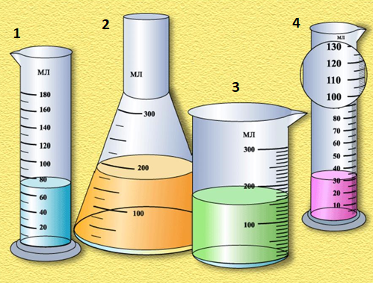

3) Переведите в СИ:
А. 1900 см =
Б. 5000000 мг =
В. 30 мин =
Г. 10000 см² =

Карточка №2
1) Установите соответстие между физическими величинами и их единицами, заполнив таблицу. Используйте слова: температура, время, масса, длина, метр, градус Цельсия, килограмм, секунда.

Физические величины | Единицы физических величин

2) На рисунке приведены четыре мензурки.

А. Определите цену деления каждой из них.
Б. Какая мензурка показывает более точный результат?
В. Какая мензурка показывает менее точный результат?
Г. Запишите результат измерения объема для мензурки с более точными результатами измерений с учетом погрешности измерения.

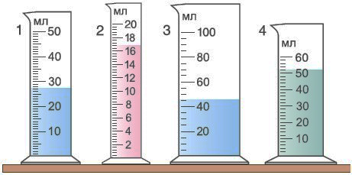
3) Переведите в СИ:
А. 2100 дм =
Б. 700000 мг =
В. 1,5 часа =
Г. 150000 см² =

Карточка №3
1) Установите соответстие между физическими величинами и их единицами, заполнив таблицу. Используйте слова: площадь, объем, масса, температура, квадратный метр, градус Цельсия, килограмм, кубический метр.

Физические величины | Единицы физических величин

2) На рисунке приведены четыре мензурки.

А. Определите цену деления каждой из них.
Б. Какая мензурка показывает более точный результат?
В. Какая мензурка показывает менее точный результат?
Г. Запишите результат измерения объема для мензурки с более точными результатами измерений с учетом погрешности измерения.

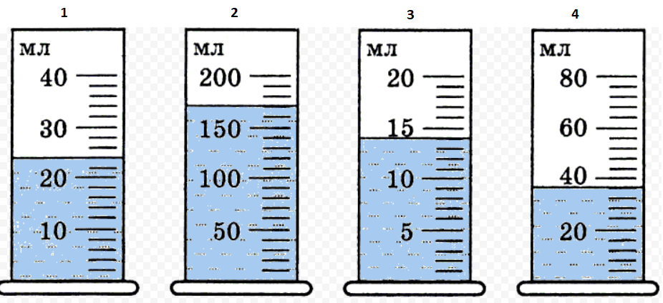

3) Переведите в СИ:
А. 120 дм =
Б. 4000000 мг =
В. 2,5 часа =
Г. 2000 дм² =

Карточка №4
1) Установите соответстие между физическими величинами и их единицами, заполнив таблицу. Используйте слова: время, скорость, масса, длина, метр в секунду, метр, килограмм, секунда.

Физические величины | Единицы физических величин

2) На рисунке приведены четыре мензурки.

А. Определите цену деления каждой из них.
Б. Какая мензурка показывает более точный результат?
В. Какая мензурка показывает менее точный результат?
Г. Запишите результат измерения объема для мензурки с более точными результатами измерений с учетом погрешности измерения.

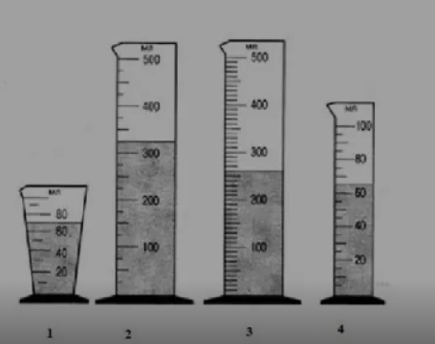
3) Переведите в СИ:
А. 70 дм =
Б. 20000000 мг =
В. 0,5 часа =
Г. 300 дм² =

